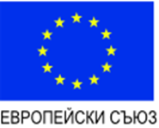
Фонд допомоги найбільш незахищеним верствам населення REACT-EU

Оперативна програма з надання продовольчої та/або базової матеріальної допомоги

Операція BG05FMOP001-6.001 "Надання ваучерів для забезпечення продуктами харчування та предметами першої необхідності переміщених осіб з України"лица от Украйна“

Проект фінансується Європейським фондом для найбільш знедолених осіб в рамках Операційної програми з надання продовольчої та/або базової матеріальної допомоги на 2014-2020 роки, як результат ініціативи Європейської Комісії з подолання наслідків кризи через механізм REACT-EU.

